**INSTITUT TEKNOLOGI BANDUNG**

**PROGRAM STUDI TEKNIK ELEKTRO**

Jalan Ganesha No. 10 Gedung Labtek V Lantai 2 🕿 (022)2508135-36, 🖷 (022)2500940

Bandung 40132

**Dokumentasi Produk Tugas Akhir**

Lembar Sampul Dokumen

|  |  |  |
| --- | --- | --- |
| Judul Dokumen | TUGAS AKHIR TEKNIK ELEKTRO:  *Sistem Jaringan Detektor Gempa dan Tsunami Decision Support System* | |
|  |  | |
| Jenis Dokumen | SPESIFIKASI | |
|  | Catatan: Dokumen ini dikendalikan penyebarannya oleh Prodi Teknik Elektro ITB | |
| Nomor Dokumen | B200-01-TA1617.01.069 | |
|  |  | |
| Nomor Revisi | 01 | |
|  |  | |
| Nama File | -01-TA1617.01.069.docx | |
|  |  | |
| Tanggal Penerbitan | 12 May 2017 | |
|  |  | |
| Unit Penerbit | Prodi Teknik Elektro - ITB | |
|  |  | |
| Jumlah Halaman | 17 | (termasuk lembar sampul ini) |

|  |  |  |  |  |
| --- | --- | --- | --- | --- |
| Data Pemeriksaan dan Persetujuan | | | | |
| Ditulis | Nama | **Christoporus Deo**  **Putratama** | Jabatan | **Anggota Kelompok** |
| Oleh | Tanggal | 25 September 2016 | Tanda Tangan |  |
|  | Nama | **Bramantio Yuwono** | Jabatan | **Anggota Kelompok** |
|  | Tanggal | 25 September 2016 | Tanda Tangan |  |
|  | Nama | **Kevin Shidqi Prakoso** | Jabatan | **Anggota Kelompok** |
|  | Tanggal | 25 September 2016 | Tanda Tangan |  |
|  |  |  |  |  |
| Diperiksa | Nama | **Dr. techn. Ary Setijadi**  **Prihatmanto** | Jabatan | **Dosen Pembimbing** |
| Oleh | Tanggal | 25 September 2016 | Tanda Tangan |  |
|  |  |  |  |  |
| Disetujui | Nama | **Dr. techn. Ary Setijadi**  **Prihatmanto** | Jabatan | **Dosen Pembimbing** |
| Oleh | Tanggal | 25 September 2016 | Tanda Tangan |  |
|  |  |  |  |  |

DAFTAR ISI

1 Pengantar 4

1.1 RINGKASAN ISI DOKUMEN 4

1.2 Tujuan Penulisan dan Aplikasi/Kegunaan Dokumen 4

1.3 REFERENSI 4

1.4 DAFTAR SINGKATAN 5

2 SPESIFIKASI 5

2.1 Definisi, Fungsi dan Spesifikasi dari Solusi 5

2.2 Spesifikasi Tugas Akhir 6

2.3 Penjelasan fungsi, feature, dan verifikasi 7

2.3.1 Penjelasan Fungsi dan Fitur 7

2.3.2 Penjelasan Verifikasi 8

2.4 Design 9

2.5 Biaya dan Jadwal 12

Jadwal Pengerjaan 13

Catatan Sejarah Perbaikan Dokumen

|  |  |  |  |
| --- | --- | --- | --- |
| Versi | Tanggal | Oleh | Perbaikan |
| 1 | 25 September 2016 | C. Deo P. Bramantio Y. Kevin S.P. | Versi pertama dokumen B200 |
| 2 | 1 Mei 2017 | C. Deo P. Bramantio Y. Kevin S.P. | Revisi pertama dokumen B200 |
|  |  |  |  |
|  |  |  |  |

Proposal Proyek Pengembangan Sistem Jaringan Detektor Gempa dan Tsunami *Decision Support System*

# Pengantar

## RINGKASAN ISI DOKUMEN

Isi Dokumen B200 ini merupakan salah satu kelengkapan dokumen proyek pengembangan Sistem Jaringan Detektor Gempa dan Tsunami *Decision Support System*. Pada dokumen ini dijelaskan mengenai spesifikasi produk yang akan dikembangkan dan rencana pengujian yang akan diterapkan. Pembahasan mengenai spesifikasi produk meliputi definisi, fungsi, dan standar produk. Sedangkan rencana pengujian hasil desain dijabarkan dalam pengujian kelengkapan, keandalan, dan perawatan.

## Tujuan Penulisan dan Aplikasi/Kegunaan Dokumen

Tujuan dari penulisan dokumen B200 ini adalah:

1. sebagai acuan spesifikasi pada pengerjaan proyek tugas akhir Pengembangan Sistem Jaringan Detektor Gempa dan Tsunami *Decision Support System*, dan
2. sebagai dokumentasi pengerjaan proyek tugas akhir Pengembangan Sistem Jaringan Detektor Gempa dan Tsunami *Decision Support System.*

Dokumen B200 ini ditujukan untuk tim dosen pembimbing TA1617.01.069 dan tim tugas akhir Teknik Elektro ITB 2016

## REFERENSI

1. <http://www.codeproject.com/Articles/1117162/Detecting-Seismic-Waves-with-Android-and-IOT>, Diakses pada 18 September 2016.
2. Taufique Z. Redhwan, "A Neyman-Pearson approach to the development of low cost earthquake detection and damage mitigation system using sensor fusion", Electronics, Circuits and Systems (ICECS), 2014 21st IEEE International Conference on, 2014.

[3] Dominguez, L.A., Yildirim, B., Husker, A.L., Cochran, E.S., Christensen, C.M., Cruz-Atienza, V.M., and Lawrence, J.F., The Red Atrapa Sismos (Quake Catcher Network in Mexico): Assessing performance during large and damaging earthquakes, *Seis. Res. Letts.,* 86, 848-855, 2015.

[4]Yildirim, B., Cochran, E.S., Chung, A.I., Christensen, C.M., and Lawrence, J.F., On the reliability of Quake Catcher Network earthquake detections, *Seis. Res. Letts.,* 86, 856-869, 2015.

[5] Neighbors, C., Liao, E.J., Cochran, E.S., Funning, G.J., Chung, A.I., Lawrence, J.F., Christensen, C., Miller, M., Belmonte, A., and Sepulveda, H.H.A., Investigation of the high-frequency attenuation parameter, kappa, from aftershocks of the 2010 Mw8.8 Maule, Chile earthquake, *Geophys. J. Int.*, 200, 200-215, doi: 10.1093/gji/ggu390, 2015.

[6] Lawrence, J.F., Cochran, E.S., Chung, A., Kaiser, A., Christensen, C.M., Allen, R., Baker, J.W., Fry, B., Heaton, T., Kilb, D., Kohler, M.D., Taufer, M., Rapid Earthquake Characterization Using MEMS Accelerometers and Volunteer Hosts Following the M 7.2 Darfield, New Zealand, Earthquake, Bull. Seis. Soc. Am., 104, 184-192, 2014.

[7] Evans, J.R., Allen, R.M., Chung, A.I., Cochran, E.S., Guy, R., Hellweg, M., Lawrence, J.F., Performance of Several Low-Cost Accelerometers, Seism. Res. Letts., 85, 147-158, 2014.

[8] Benson, K., Schlachter, S., Estrada, T., Taufer, M., Lawrence, J., Cochran, E., On the powerful use of simulations in the Quake-Catcher Network to efficiently position low-cost earthquake sensors, Future Generation Computer Systems, 29, 2128-2142, 2013.

## DAFTAR SINGKATAN

| Singkatan | Arti |
| --- | --- |
| APBN | Anggaran Pendapatan dan Belanja Negara |
| BMKG | Badan Meteorologi, Klimatogi, dan Geofisika |
| BPPT | Badan Pengkajian dan Penerapan Teknologi |
| DSS | Decision Support System |
| GPS | Global Positioning System |
| GITEWS | German Indonesian Tsunami Early Warning System |
| InaTEWS | Indonesia Tsunami Early Warning System |
| ITB | Institut Teknologi Bandung |
| LAPAN | Lembaga Penerbangan dan Antariksa Nasional |
| LIPI | Lembaga Ilmu Pengetahuan Indonesia |
| Pemda | Pemerintah daerah |
| PPMB | Pusat Penelitian Mitigasi Bencana |
| PPTIK | Pusat Penelitian Teknologi, Informasi dan Komunikasi |

# SPESIFIKASI

## Definisi, Fungsi dan Spesifikasi dari Solusi

Sistem Jaringan Detektor Gempa dan Tsunami merupakan sistem multikomponen yang terintegrasi dengan jaringan nirkabel. Secara garis besar sistem ini terbagi menjadi tiga komponen, yaitu pengambilan data seismik yang didapatkan dari seismometer BMKG, Website USGS, dan Quake Catcher Network yang diintegrasikan dengan sensor yang dibuat, data center tempat untuk mengolah dan menggabungkan data yang diperoleh serta Tsunami Disaster Management yang bertugas dalam hal diseminasi dan evakuasi ketika terjadi gempa dan tsunami.

Seismometer BMKG terdiri dari jaringan seismik yang merupakan bagian dari InaTEWS, atau Indonesia Tsunami Early Warning System. Sistem ini mengandung 160 broadband seismometer yang disebar di seluruh wilayah Indonesia. Seismomter tersebut ada yang sepenuhnya dimiliki oleh Indonesia, namun ada juga yang dimiliki negara asing seperti Jerman, Republik Rakyat Tiongkok, dan Amerika Serikat. Seismometer ini diharapkan mampu mengirim data seismik melalui internet ke pusat pemrosesan data kami. Sistem seismik juga terdiri dari *buoy* yang disebar di perairan Indonesia, terutama di dekat sesar patahan yang rawan terjadi gempa dan tsunami.

USGS (*United States Geological Survey)* adalah lembaga ilmiah di Amerika Serikat yang mempelajari keadaan alam di Amerika Serikat, sumber daya alam yang terdapat di sana, serta fenomena yang mungkin mengancamnya. USGS memiliki seismometer dan sensor gempa lainnya yang tersebar di seluruh wilayah Amerika Serikat. USGS juga memiliki sensor yang tersebar di seluruh dunia, termasuk di Indonesia. USGS menyediakan data gempa terkini melalui situs USGS, termasuk di dalamnya data seperti lokasi (bujur dan lintang) dan kedalaman, kekuatan, serta waktu terjadinya gempa. Data ini akan digunakan juga untuk membantu analisis yang dilakukan.

Diharapkan sistem yang dibuat ini dapat memenuhi beberapa kriteria, sebagai berikut

* **Harga Sensor yang dibuat Lebih Murah dibandingkan Seismometer**

Sensor yang digunakan harus memiliki harga yang lebih murah jika dibandingkan dengan seismometer. Dengan harga sensor yang lebih murah, dapat digunakan sensor pembacaan data seismik dari suatu tempat yang banyak diimplementasikan di banyak tempat yang akan membuat pembacaan menjadi lebih akurat. Dibandingkan dengan seismometer BMKG yang harganya diatas 300 juta rupiah, sensor kami ditargetkan hanya seharga 3 juta rupiah. Dengan begitu, dapat dibuat ratusan sensor yang bisa disebar di sepanjang pesisir barat Sumatera dan pesisir selatan Jawa, 2 garis pantai yang paling rawan terjadi tsunami.

* **Dapat Mengirimkan Data secara Real-Time dan Akurat**

Ketika terjadi gempa dan tsunami diharapkan sistem ini dapat memberikan respon dengan cepat dan akurat.Oleh karena itu dibutuhkan sistem yang dapat membaca serta mengolah data secara Real-Time dan Akurat agar peringatan dini yang dilakukan sistem ini dapat berjalan dengan efektif dan efisien.

* **Dapat Memberikan Peringatan Dini yang Efektif dan Efisien**

Agar dapat membantu korban ketika terjadi gempa dan tsunami, diharapkan sistem ini agar dapat menginformasikan peringatan dini kepada masyarakat yang berada di lokasi gempa dan tsunami dengan efektif dan efisien.

## Spesifikasi Tugas Akhir

Pada tugas akhir ini, produk yang dibuat dibatasi fungsinya, yaitu hanya sebagai sistem pembacaan data seismik serta pengiriman data tersebut ke data center. Pembatasan ini beralasan karena produk yang dibuat ini merupakan bagian dari suatu proyek riset yang dilakukan oleh PPTIK ITB, sehingga pada bagian pengolahan data dan Tsunami Disaster Management sudah ada yang menangani. Data seismik yang dikirim ke data center diperoleh dari tiga sumber, yaitu Seismometer BMKG, Website USGS, dan Quake Catcher Network yang diintegrasikan dengan sensor yang kita buat.

Data yang diperoleh dari Seismometer BMKG dan Website USGS dapat diperoleh dengan menggunakan beberapa software seperti Seiscomp dan Comcat. Sedangkan data seismik untuk aplikasi Quake Catcher network menggunakan sensor yang kita buat. Sistem pembacaan dan pengiriman data seismik ini harus memenuhi beberapa spesifikasi agar membuat sistem jaringan detektor gempa dan tsunami decision support system dapat berjalan dengan efektif dan efisien.

* Dapat Mengirim Data secara Real-Time dan Akurat
* Dapat Mengirim Data dengan Menggunakan Jaringan Nirkabel
* Memiliki Safe Mode dan Backup Power pada Sensor sehingga ketika terjadi gempa dan tsunami Sensor dapat Tetap Berfungsi dengan baik
* Harga Sensor Lebih Murah dari Harga Seismometer
* Dapat Mendeteksi Gempa dengan Magnitude >4 pada Jarak 100 km

## Penjelasan fungsi, feature, dan verifikasi

### Penjelasan Fungsi dan Fitur

Sistem Jaringan Detektor Gempa dan Tsunami yang dibuat memiliki beberapa fitur, yaitu sebagai berikut.

* Pembacaan Data Seismik secara Akurat

Agar proses diseminasi dapat berjalan efektif dan efisien, pembacaan sensor harus akurat. Pembacaan sensor harus memiliki error pembacaan yang kecil sehingga error tersebut tidak mengganggu pengolahan dan penggabungan data pada data center. Pengujian fungsi ini dilakukan dengan menggunakan gempa buatan yang membuat pembacaan sensor mengindikasikan adanya getaran dan perubahan kecepatan sudut. Dengan referensi data yang diperoleh dari gempa buatan tersebut, data yang diperoleh saat testing akan dibandingkan dengan data referensi sehingga fungsi ini dapat diverifikasi peformanya.

* Pengiriman Data Seismik secara Real-Time dengan Komunikasi Nirkabel

Agar sistem ini dapat memberi peringatan ketika gempa dan tsunami terjadi, diperlukan adanya mekanisme pengiriman data seismik secara Real-Time dengan menggunakan Komunikasi Nirkabel. Untuk memverifikasi fungsi ini, testing dapat dilakukan dengan cara menghitung waktu update data seismik yang diperoleh dari Seismometer BMKG, Website USGS, dan Quake Catcher Network yang diintegrasikan dengan sensor yang dibuat pada data center. Kebutuhan peformasi dari fungsi ini terpenuhi jika waktu yang dibutuhkan untuk mengirim data kurang dari jumlah waktu yang dibutuhkan untuk melakukan analisis & penggabungan data dan golden time (5 menit).

* Analisis Data Seismik

Setelah data seismik diterima oleh pusat data, perlu dilakukan analisis dari data tersebut agar bisa didapatkan kesimpulan yang bermanfaat. Perlu metode agar bisa membedakan getaran yang hanya dirasakan oleh satu sensor, yang kemungkinan besar berupa *noise,* dan gempa sungguhan. Apabila memang terjadi gempa sungguhan, perlu juga analisis mengenai karakteristik gempa, seperti lokasi, kedalaman, serta kekuatan dari gempa tersebut.

* Sistem Peringatan

Apabila ada gempa terjadi dan hasil analisis menunjukkan bahwa gempa tersebut mempunyai potensi merusak dan/atau berpotensi tsunami, maka akan ada sistem peringatan berupa alarm atau semacamnya yang bisa memberitahu orang-orang pada saat itu bahwa ada gempa terjadi dan detil dari gempa tersebut.

Sistem ini dapat didemonstrasikan dengan cara menunjukkan data yang dibaca dari ketiga sumber yang telah disebutkan secara bersamaan. Lalu ketika dibuat gempa buatan untuk sensor, data yang diterima pada data center haruslah mengindikasikan bahwa gempa akan terjadi.

### Penjelasan Verifikasi

* Verifikasi Sensor

Verifikasi dari sensor gempa yang dibuat direncanakan sebagai berikut. Pertama, sensor gempa akan dikalibrasi dengan membandingkannya dengan seismometer sungguhan yang telah dikalibrasi sebelumnya. Kedua sensor harus menunjukkan data yang hampir sama, terutama apabila ada getaran buatan yang ditimbulkan di sekitar sensor tersebut. Seismometer yang akan digunakan ada di LIPI di Bandung. Sensor juga akan dibiarkan menyala untuk beberapa lama bersebelahan dengan seismometer, lalu data dari kedua sensor akan dibandingkan. Selanjutnya, kalibrasi pada sensor akan dilakukan apabila dibutuhkan.

Kedua, sensor akan diuji dengan menggunakan *shake table.* Shake table adalah alat yang mempunyai permukaan yang bisa digetarkan dengan percepatan tertentu. Sensor akan diletakkan di permukaan tersebut, dan getaran yang terbaca pada sensor berupa percepatan haruslah sama dengan pengaturan *shake table.* Shake table yang akan digunakan ada di Laboratorium Dinamika PAU ITB.

* Verifikasi Algoritma

Karena gempa sungguhan yang mempunyai kekuatan lebih dari 4 jarang terjadi dan tidak bisa diprediksi, kami menggunakan data gempa yang telah berlalu untuk menguji algoritma kami. Kami akan meminta akses data seismometer, baik itu seismometer milik BMKG ataupun USGS. Setelah itu, kami melihat data gempa bulan terakhir yang terjadi di sekitar lokasi-lokasi dari seismometer. Lalu data gempa akan dicocokkan dengan pembacaan seismometer. Algoritma pemrosesan akan diterapkan pada data seismometer tepat saat terjadi gempa. Lalu, kesimpulan dari algoritma tersebut akan dibandingkan dengan kesimpulan yang dicapai oleh USGS atau BMKG. Kesimpulan yang dicapai harus akurat untuk gempa diatas magnitude 4.

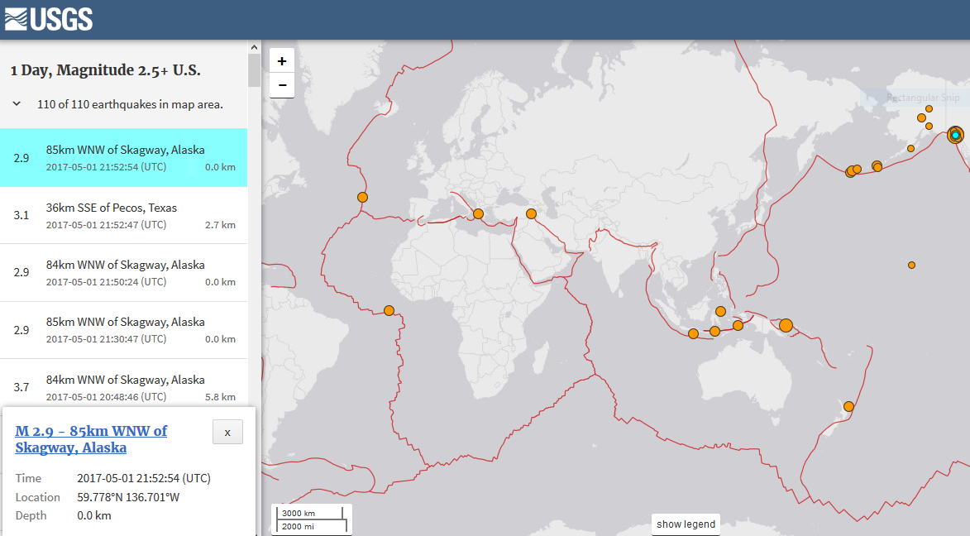

**Gambar 1 Website USGS untuk Verifikasi**

## Design

Dalam membuat desain sistem yang akan dirancang, perlu diketahui cakupan dari sistem melalui skema sistem yang akan dijelaskan pada gambar di bawah ini.

 Gambar 2 Diagram Sistem

Penjelasan diagram blok:

Seismometer BMKG digunakan untuk *monitoring* gelombang seismik di seluruh Indonesia, dan disediakan aksesnya oleh BMKG. Seismometer ini merupakan metode yang paling konvensional dalam pengawasan gempa, dan telah digunakan dalam sistem yang telah berjalan sekarang ini yaitu InaTEWS. Seismometer ini merupakan salah satu sensor yang digunakan dalam sistem ini untuk mendeteksi gempa dan memprediksi tsunami. Seismometer juga bisa memberi data lokasi melalui GPS, sehingga bisa diprediksi bahaya tsunami atau tidak berdasarkan lokasi dan kedalaman gempa. Data tersebut dikirim melalui sebuah API *messaging,* melalui sebuah messaging server. Data tersebut akan dikirim ke server yang akan berfungsi sebagai pusat data dan tempat analisis data.

USGS (*United States Geological Survey)* adalah lembaga geologi Amerika Serikat yang menyediakan data *seismic waveform* melalui websitenya yang tersedia secara gratis. Data tersebut adalah data gempa yang diupdate secara *real-time* dan tersedia di situs <http://earthquake.usgs.gov/earthquakes/map>. Data ini digunakan sebagai sumber tambahan dalam deteksi gempa dan prediksi tsunami. Rincian data tersebut adalah sebagai berikut:

1. Kejadian gempa
2. Magnituda
3. Waktu dan tempat
4. Kedalaman gempa

Dari detail tersebut, bisa dibuat prediksi bahaya tsunami berdasarkan lokasi dan kedalaman gempa. Adanya data dari USGS yang mencakup seluruh dunia membantu kita dalam mendeteksi gempa yang agak jauh dari Indonesia sehingga tidak terdeteksi seismometer lokal, namun tetap bisa berpotensi tsunami yang membahayakan Indonesia.

QCN (Quake Catcher Network) adalah software *open-source* yang dikembangkan oleh Stanford University sebagai sistem detektor gempa berbasis sensor yang murah dan dapat dibuat oleh orang masyarakat umum. QCN diharapkan dapat menjadi sistem pendeteksi gelombang kuat terbesar di dunia yang murah dengan memanfaatkan sensor yang dihubungkan dengan komputer melalui USB, dan terhubung ke server QCN di California melalui internet. Jaringan QCN ini dapat memberitahukan suatu kejadian gempa melalui informasi yang didapat dari sensor-sensor yang dipasang ke jaringan tersebut.

Pada sistem ini, sensor yang akan dihubungkan ke QCN akan dibuat sendiri. Sensor tersebut berisi MEMS (Mini Electro-Mechanical Sensor), yaitu IMU (Inertial Measurement Unit) dan sensor piezoelectric. Sensor tersebut digunakan untuk mengukur getaran gempa dan orientasi dari getaran tersebut. Dengan cara ini dapat dibedakan antara gelombang primer dan sekunder dari gempa, sehingga kita bisa mengetahui kedalaman gempa tersebut. Melalui kerjasama banyak sensor di daerah-daerah tertentu, dapat juga ditentukan episentrum dari gempa melalui metode triangulasi, sehingga seperti data sebelumnya dapat ditentukan potensi tsunami dari gempa tersebut.

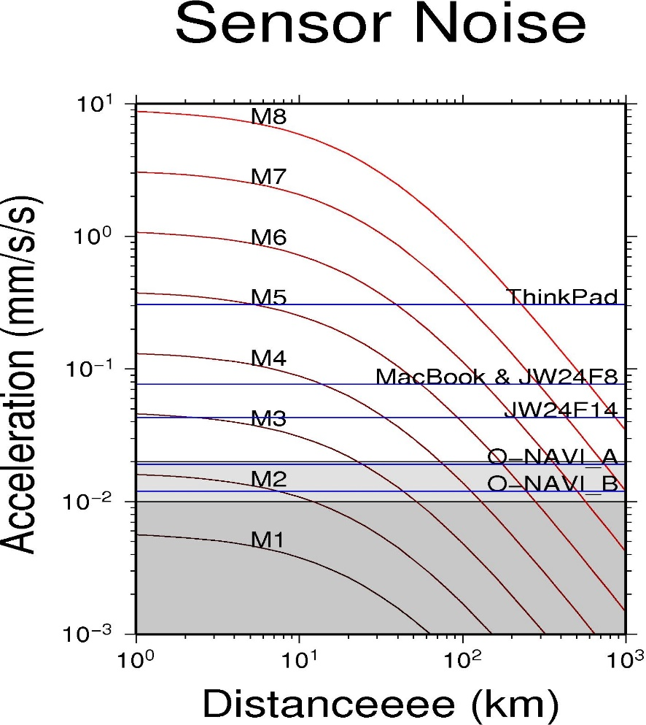

**Gambar 3 Akurasi Sensor QCN**

Dari gabungan ketiga data tersebut, akan dilakukan suatu proses analisis untuk menentukan bahaya atau tidaknya gempa tersebut, dan potensi tsunami. Analisis tersebut menggunakan model yang sudah dikembangkan berdasarkan kejadian gempa dan tsunami di masa lalu. Beberapa model yang akan kami gunakan adalah Tunami yang dikembangkan Tohoku University, Tunawi yang dikembangkan oleh Jerman, dan ComCod yang dikembangkan oleh USGS. Dengan adanya tiga data sumber, prediksi dapat dilakukan dengan lebih akurat. Melalui model ini, diharapkan bahwa analisis dapat dilakukan secepat mungkin, sehingga peringatan dini akan adanya tsunami dapat diberikan dalam waktu 5 menit dari sejak kejadian gempa.

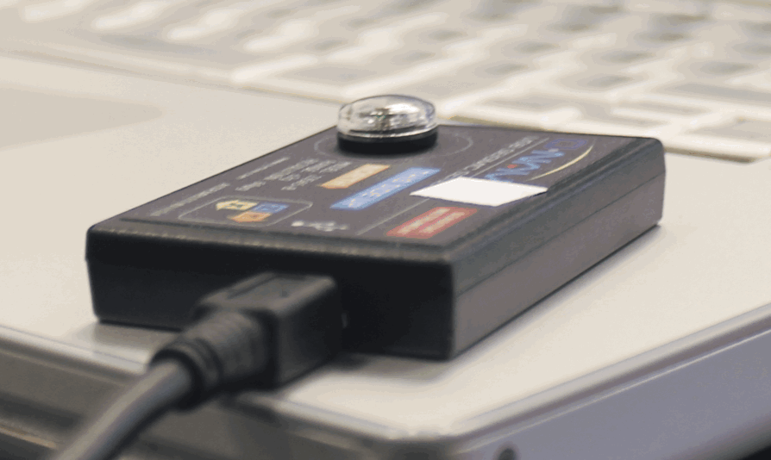

**Gambar 4 Sensor QCN**

Prediksi akan adanya tsunami juga termasuk prediksi inundasi, yaitu prediksi seberapa jauh tsunami akan mencapai daratan. Hal tersebut dapat diprediksi dari kenyataan bahwa tinggi dari tsunami bergantung pada panjang gelombang serta kedalaman laut. Dengan menggunakan *Bathymetry,* yaitu pengukuran kedalaman dan topografi laut, dapat diprediksi tinggi tsunami yang akan terjadi. Bila ditambah dengan pengetahuan tentang topografi daratan, kita bisa memprediksi inundasi dari tsunami tersebut. Hasil dari proses analisis dan prediksi ini sangat penting karena akan menentukan bagaimana mitigasi bencana dilakukan.

Sistem diseminasi dan evakuasi digabung menjadi sistem mitigasi bencana, yang tidak terbatas pada gempa dan tsunami saja. Diseminasi adalah proses yang identik dengan alarm jika sudah terdeteksi gempa yang berpotensi tsunami. Diseminasi dapat dilakukan dengan memanfaatkan berbagai media seperti televisi, radio, HP, *speaker,* masjid, dan sebagainya. Proses diseminasi ini juga akan diintegrasikan dengan aplikasi Semut, yaitu Smart City & Intelligent Transportation System, sebuah app berbasis android yang sedang dikembangkan oleh LSKK ITB. Melalui app tersebut, pengguna bisa mendapatkan informasi mengenai peringatan dini gempa dan tsunami, jadi pengguna bisa mengetahui apakah dia perlu melakukan evakuasi dan jika ya, seberapa jauh. Selain itu, pengguna bisa menerima semacam *travel warning* jika ada daerah yang baru saja kena gempa, atau dalam risiko terkena gempa susulan

## Biaya dan Jadwal

Uraikan dengan lebih terperinci Biaya dan Jadwal pelaksanaan real dari tugas akhir ini. Dalam bagian ini berikan uraian

* Analisis Biaya: Tenaga kerja dan beban kerja, Komponen dan bila diperlukan sumber dan outsourcing
* Jadwal: Tugas dinyatakan dengan cukup spesifik, Jadwal dengan tanggung jawab per orang yang jelas
* Sampaikan dengan jelas, apa yang akan selesai pada akhir TA1 (anggap sebagai suatu milestone dari proses design)

Biaya Sensor QCN

|  |  |  |  |  |
| --- | --- | --- | --- | --- |
| No | Komponen | Spesifik | Jumlah | Biaya |
| 1 | *Main Board* | Intel® Edison with Arduino Breakout Board | 1 | $99.95 |
| 2 | IMU | IMU Breakout - MPU-9250 | 1 | $14.95 |
| 3 | Piezoelectric Sensor | Piezo Vibration Sensor | 1 | $2.95 |
| 4 | GPS Sensor | PAM-7Q GPS Module | 1 | $49.99 |
| 5 | Li-Ion Battery | Polymer Lithium Ion Battery - 2000mAh | 1 | $12.95 |
| 6 | Package |  | 1 | $10.00 |
|  |  |  | Total | $190.79 |

# Jadwal Pengerjaan

|  |  |  |
| --- | --- | --- |
| No | Deadline | Target Hands-on |
| 1 | 23 September 2016 | * Setup Ruangan Kerja * Koordinasi untuk peminjaman dan penggunaan peralatan lab yang diperlukan * Belajar menggunakan Oscilloscope HANTEK * Instalasi Arduino Studio 1.6.5, Visual Studio 2015, Android Studio |
| 2 | 30 September 2016 | * BMKG Seismometer data access * Opensource seismometer data processing software * Quake Catcher Network Software * Amica ESP8266, IMU Sensor & Interfacingnya * Hello World Visual Studio 2015 C#, Konsep Messaging Server |
| 3 | 7 Oktober 2016 | * Mempelajari protokol komunikasi *messaging server* * Akses data gempa USGS * Desain databasa gempa * Desain sensor QCN |
| 4 | 14 Oktober 2016 | * Purwarupa protokol komunikasi *messaging server* * Purwarupa Sistem USGS Earthquake downloader * Prototiping Sistem Sensor QCN & Akses server QCN * Desain Sistem Tsunami DSS |
| 5 | 21 Oktober 2016 | * Koneksi antara seismometer BMKG dengan database gempa * Koneksi Sistem USGS Earthquake downloader dengan database gempa * Purwarupa dan pengembangan Sistem Database Earthquake * Sensor QCN siap uji dan integrasi dengan database gempa * Purwarupa Sistem Tsunami DSS |
| 6 | 28 Oktober 2016 | * Pengolahan data seismometer BMKG * Pengolahan data dari website USGS * Pengolahan data dari server QCN * Pengujian software tsunami modelling |
| 7 | 4 November 2016 | * Purwarupa integrasi ketiga sumber data untuk penentuan bahaya tsunami * Desain integrasi dengan sistem mitigasi gempa * Desain integrasi dengan sistem mitigasi tsunami * Integrasi dengan model inundasi tsunami |
| 8 | 11 November 2016 | * Optimasi sistem penentuan bahaya tsunami * Optimasi sensor QCN * Desain integrasi dengan Semut Apps |
| 9 | 18 November 2016 | * Integrasi dengan Semut Apps * Pengujian sistem secara keseluruhan * Troubleshooting |
| 10 | 25 November 2016 | * Finalisasi sistem * Troubleshooting * Persiapan deployment dan produksi sensor * Prototiping Sistem Tsunami DSS |

Kemudian, pembagian tugas sebagai berikut :

|  |  |  |  |  |
| --- | --- | --- | --- | --- |
| No | Tugas | Christoporus Deo | Kevin Shidqi | Bramantio |
| 1 | Desain Sensor |  |  | √ |
| 2 | Desain GUI | √ | √ |  |
| 3 | Manufaktur | √ | √ | √ |
| 4 | Sensor dan Telemetri | √ |  | √ |
| 5 | Algoritma Pemrosesan |  | √ |  |
| 6 | Managerial |  | √ |  |